Joko memiliki perusahaan mebel di Solo yang menjual 1 set kursi dan meja. Setiap bulan joko dapat menyediakan bahan baku 1,5 ton kayu. Waktu bekerja joko adalah 20 hari dalam satu bulan. Joko baru memiliki 1 mesin dalam pembuatan mebel yang dapat bekerja 10 jam tiap harinya. Dalam produksi satu set kursi membutuhkan bahan baku 30 kilo kayu dan 10 jam pembuatan. Sementara untuk membuat meja dibutuhkan 50 kilo kayu dan 4 jam pembuatan. Pekerjaan joko dilaksanakan tiap bulan semisal pekerjaan belum selesai pada satu hari masih dapat dilanjutkan besoknya asalkan masih dalam bulan yang sama. Joko menjual satu set kursinya seharga 50 juta rupiah sedangkan meja seharga 40 juta rupiah.

**Objective Goal**

Tentukan jumlah kursi dan meja yang diproduksi joko untuk mendapatkan keuntungan maksimal.

**Decision Variable**

X1 = Kursi

X2 = Meja

**Objective Function**

Maksimum Z = X1 . $50 + X2 $40

Where Price X1 = $50

X2 = $40

**Model Constraint**

Resources 1,5 ton Kayu

20 Hari / Bulan

1 Mesin – 10 Jam / Hari

30 . X1 + 50 . X2 <= 1500

10 . X1 + 4 . X2 <= 200

**Solution**

**On Excel File**

**Analisa Sensitivitas**

Jika joko bisa menambah sumber dayanya, manakah yang diprioritaskan joko, menambah kayu atau mesin dalam pembuatan kursi dan meja? Jelaskan alasannya. penilaian: analisis sensitivitas.

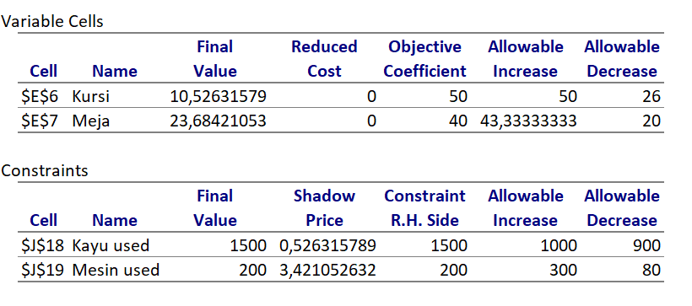

Berdasarkan automasi Solver di Excel menunjukkan informasi yang diatas, dapat di ketahui bahwa Resources Kayu dan Mesin bisa ditingkatkan berdasarkan limit *Allowable Increase*. Namun perlu ditimbangkan diantara keduanya, mana yang lebih *profitable*.

Misalkan :

1. Menambah Kayu

Kayu awal 1500

Kayu add 1000

Fix kayu 2500

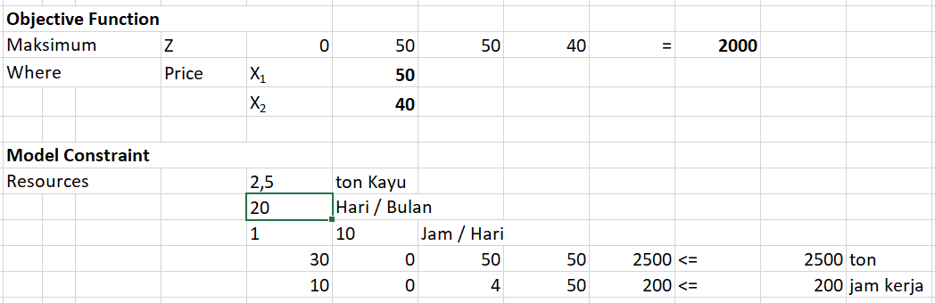

Profit menjadi **2000**

1. Menambah Mesin

Mesin Awal 200

Mesin add 300

Fix mesin 500

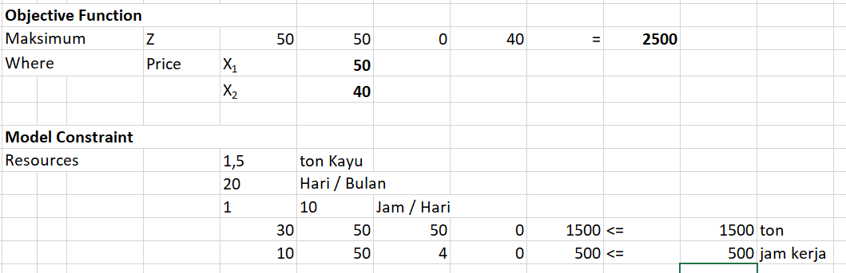

Keuntungan menjadi **2500**

**Maka lebih baik menambah mesin daripada kayu.**